Изучение типовых сечений стволов и схем размещения оборудования в стволе

Форма поперечного сечения вертикальных стволов бывает прямоугольная, криволикая (прямоугольная с выпуклыми короткими стенками), эллиптическая и круглая. Наиболее распространены стволы круглого сечения, стволы прямоугольного сечения чаще служат для целей разведки и применяются на небольших рудниках. Эллиптическая и криволикая формы стволов обусловлены разницей устойчивости массива в горизонтальных направлениях.

Стволы круглого сечения проводят в породах любой крепости и на глубину, ограниченную возможностями подъемных установок. Площадь поперечного сечения стволов определяется их назначением. Размеры сечения материальных и вспомогательных стволов зависят от габаритов клетей, в которых будет производиться спуск и подъем рабочих, материала и оборудования; вентиляционных стволов — от газового режима шахты и количества воздуха, необходимого для проветривания подземных выработок; выдачных стволов — в основном от производственной мощности рудника. Для глубины разработки 600—1200 м в предварительном порядке площадь поперечного сечения (м²) выдачного ствола
F_{B}= 23,4+ 3,6A
где А — годовая производственная мощность рудника, млн. т.
Размещение оборудования и подъемных сосудов проектируется из расчета максимального использования площади сечения при соблюдении норм допустимых зазоров. Окончательные размеры сечения ствола определяются графическим способом.

Типовые сечения стволов
Схема размещения оборудования в стволе | Размеры сечения ствола в свету, м | Тип подъемного оборудования | Схема подвески сосудов | Емкость скипа или вагонетки м^{а} | Полезная грузоподъ емность скипа или вагонетки, т
 | 4,0 | Грузолюдская клеть одно- или двухэтажная | Клеть с противовесом | 0,7 | 1,5-1,8
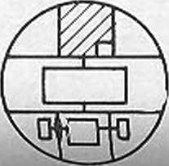 | 5,0 | Грузолюдская клеть, одно- или двухэтажная  Скип | Скип с противовесом  Клеть с противовесом | 1,2  2,3-4 | 3-3,5  5-10
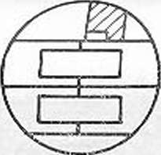 | 5,5 | Грузолюдская клеть, одно- или двухэтажная | Две зависимые клети | 1,2 | 3-3,5
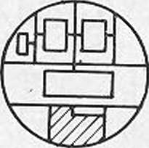 | 5,5 | Грузолюдская клеть, одно- или двухэтажная  Скипы | Клеть с противовесом  Два зависимых скипа | 1,2  2,3-4 | 3-3,5  5-10
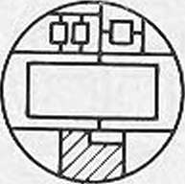 | 5,5 | Грузолюдская клеть, одно- или двухэтажная  Скипоклеть для углубочных работ | Клеть с противовесом  Скипоклеть с пропивовесом | 2,2-4,0  2,3-4,0 | 4,8-10,0  4-7,2
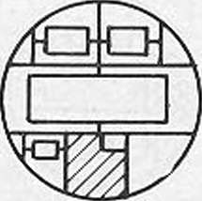 | 6,0 | Грузолюдская клеть, двухэтажная  Скипы | Клеть с противовесом  Два зависимых скипа | 2,2-4,0  2,3-4,0 | 4,8-10,0  4,0-10,0
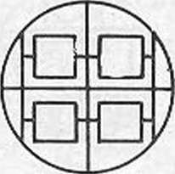 | 6,5 | Скипы | Две пары зависимых  скипов | 9,5-11 | 22-25
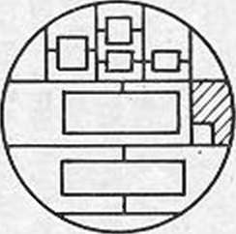 | 7,5 | Клети грузовые, двухэтажные Скип  Скипоклети для спуска—подъема людей и выдачи породы | Две зависимые клети  Скип с противовесом  Две зависимые скипоклети | 2,2-4,0  9,5-11  2,3-4,0 | 5-10  22-25  4-7,2
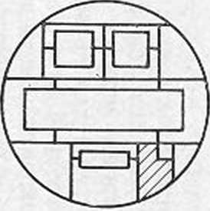 | 8,0 | Клети грузовые, двухэтажные  Скипоклети для спуска—подъема людей и выдачи породы | Две клети с противовесом  Две зависимые скипоклет | 4,0  2,3-4 | 10,0  7,2
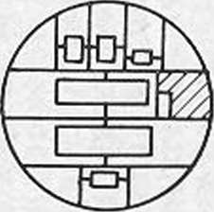 | 7,5 | Клеть грузолюдская,  Двухэтажная  Скипы | Клеть с противовесом  Два зависимых скипа | 4,0  17-20 | 10,0  40-48

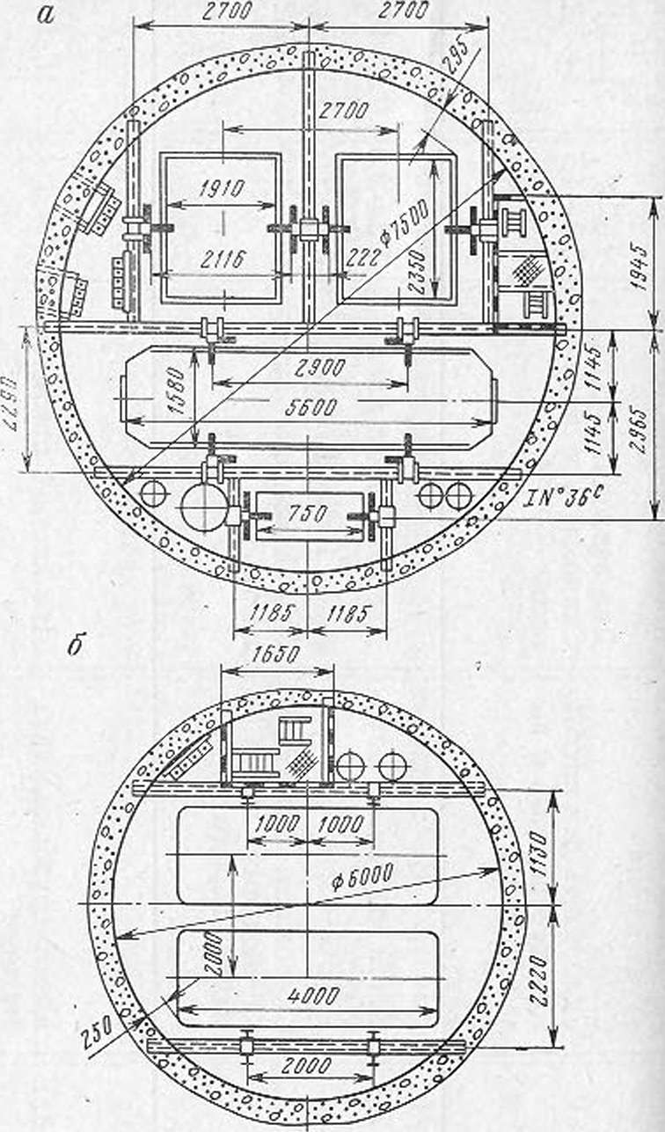

Рисунок Примеры поперечного сечения стволов в рудной промышленности

а — скипоклетевой с производительностью до б млн. т в год (клеть с противовесом и два зависимых скипа);
б — с двумя зависимыми клетями на вагонетку 3,3 м³;

